Posso enviar mensagens pelo iMessage usando meu eSIM?
Sim, você pode enviar mensagens pelo iMessage usando seu eSIM. Lembre-se de que talvez seja necessário redefinir o iMessage após instalar o eSIM. Siga estes passos:

1. Acesse as Configurações do seu dispositivo.

2. Acesse Mensagens.
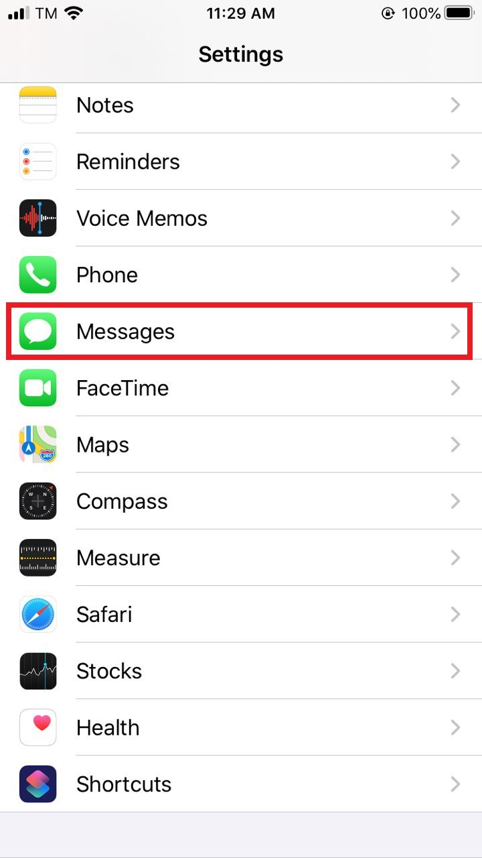
3. Desative o iMessage.
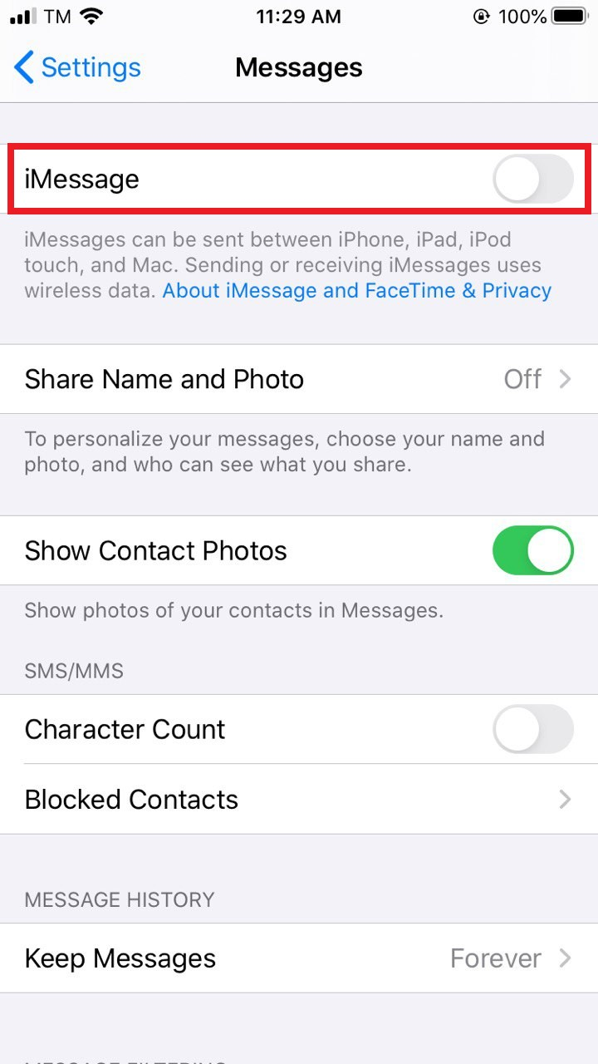
4. Ative o iMessage novamente.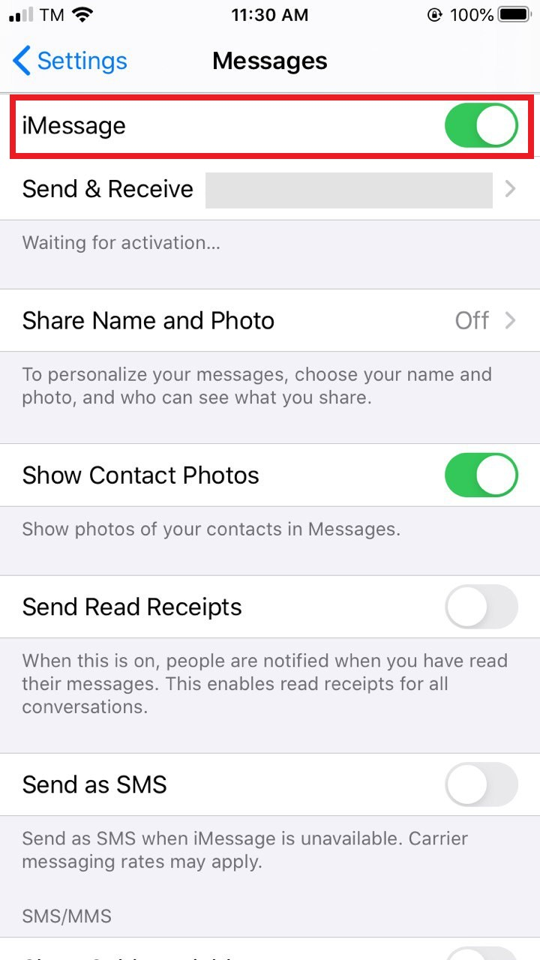
5. Selecione "Inserir mensagem manualmente".
6. Toque em "Enviar e receber".
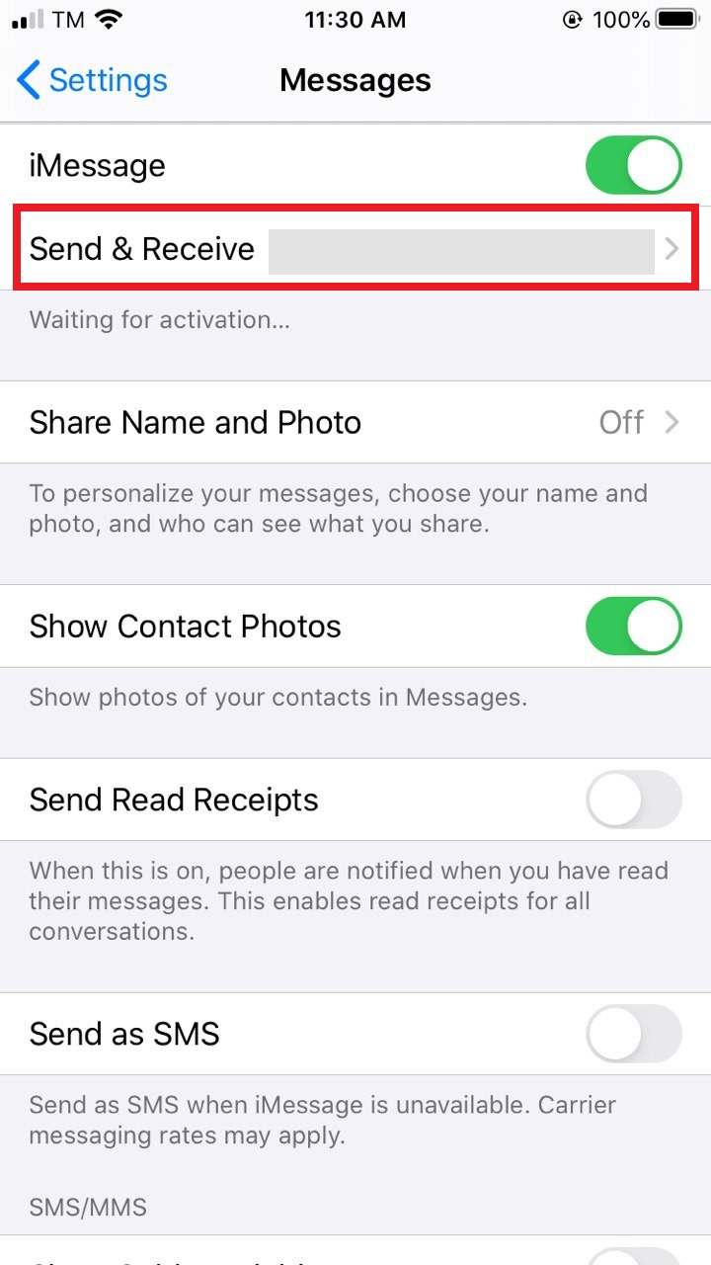
7. Desmarque seu número de telefone e certifique-se de que seu endereço de e-mail esteja selecionado. Isso permitirá que você envie e receba mensagens pelo iMessage usando apenas sua conexão de dados.
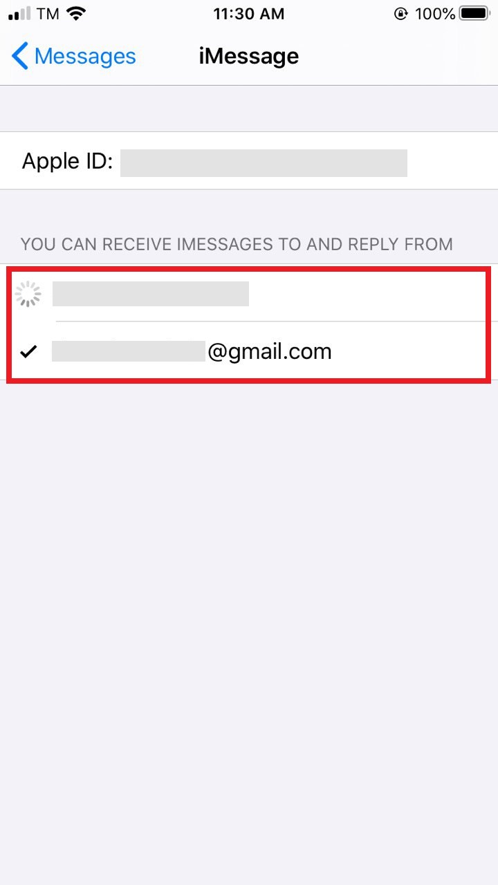
Quando não precisar mais do seu eSIM e quiser voltar a usar seu chip SIM principal, siga estes passos: Configurações > Mensagens > Enviar e receber e, em seguida, marque seu número de telefone novamente.

